徳島県の事例

重度訪問介護の利用が全国で最も立ち遅れていた県の一つである徳島県で、介護保障協議会ほかの支援で、３つの市で人工呼吸器利用者の筋ジストロフィーやＡＬＳ患者が、２４時間の重度訪問介護の利用を始めた事例を紹介します。

２０１４年時点では、毎日２４時間の公的な介護制度（重度訪問介護や生活保護介護料などの合計）の支給事例が１つもない県は、徳島・愛媛・石川・富山・長野だけでした。といっても、徳島以外は重度の全身性障害者（両手両足体幹に重い障害がある脳性まひ・筋ジス・頚損などの重度障害者）が一人暮らしをする例などがあり、１日１２～１６時間程度の利用はあったのですが、徳島県では一人ぐらしの重度全身性障害者の事例がなく、重度訪問介護の長時間利用事例がありませんでした。（上記各県でも２４時間の介護保障が進み、２０１７年に最後の石川県でも２４時間利用事例が出て、４７都道府県で２４時間公的介護利用の実績ができました）

２０１４年、徳島県美馬市で筋ジス呼吸器利用者の内田由佳さんが「全国障害者介護制度情報」のホームページを見て、２４時間の介護制度があることや自薦ヘルパーの方法があることを知り、近隣の県の自立生活センターにも問い合わせ、我々協議会との連絡が始まりました。
内田さんは、両親と暮らし、１日５時間程度の居宅介護や移動支援（障害ヘルパー制度）を使って、それ以外の時間は両親の介護を受けていました。しかし、だんだん障害がおもくなるにつれて、両親の介護負担も重くなり、先が見通せない状況でした。また、ヘルパー時間を増やす要望をしても、ヘルパー事業所からは「ヘルパーの人数が足りていない」「事故があった場合責任が取れないので、呼吸器を使用している人には派遣できない」「介護内容が複雑で対応できない」という返答ばかりで、実際に時間数を増やすことは難しい状況でした。
そこで、ホームページで見たような、全国の他の地域での２４時間重度訪問介護を使った自薦ヘルパー利用と１人暮らしを目指し、継続相談が始まりました。

自立生活センターによる自立生活プログラム

まず、自薦ヘルパーを育てて行くには、内田さんが自立生活プログラムという講座を受けるのが重要です。自立生活プログラムとは、全国各地に１００箇所以上ある障害者自身が運営する自立生活センター（ＣＩＬ）が行う、自立生活をしている障害者の講師による障害者への研修です。通常はＣＩＬの事務所などに行って受講が必要ですが、徳島県は制度空白地で全国のＣＩＬとしても応援したいと思っていた地域だったため、協議会の音頭で、関東・東海・中国・四国のＣＩＬの代表が徳島に通って、内田さんに８回の自立生活プログラムを実施しました。内容は、制度やその運動の歴史について、障害について、ヘルパーの育成について、自立生活を送る上での必要な情報、家族との関係などです。
家族や通っている医者や病院関係者は最初は内田さんの自立生活に否定的だったとのことです。しかし、具体的な準備を進める過程を見て徐々に反応も変化し、最終的には理解してくれたそうです。

弁護団

通常は重度訪問介護の毎日２４時間などの長時間の申請は、市町村職員の説得のためには、たくさんの任意の説明資料を添付する必要があり、全国団体である協議会に相談したり各地のＣＩＬに相談しながら障害者自身が資料を作っていくのが普通です。家族や友人等支援者が一緒に作る場合もあります。
それでも可能なのですが、内田さんの場合は、全国のＣＩＬからカンパが集まり、徳島県内の弁護団に有料で頼んで、この説明資料を作ってもらう事になりました。「介護保障を考える弁護士と障害者の会全国ネット」（東京）に依頼し徳島県等の５人の弁護士が取り組みました。この全国ネットは、和歌山ＡＬＳ訴訟（家族と同居のＡＬＳ患者に対して毎日２１時間以上の重度訪問介護等の支給の義務付けを裁判所が決定）の勝訴などをきっかけにできた全国団体です。この判決以降、人工呼吸器利用のＡＬＳや筋ジス・頚損などの家族同居の障害者に全国各地の市町村が毎日２４時間（２人介護こみ月８００～９００時間台）の重度訪問介護を決定することが増えています。弁護団は、市役所に「現在は法的には必要な介護は支給しなければならないと障害者総合支援法で規定されており、判例でも同じであること、弁護団は市と喧嘩するためのものではないこと、むしろ市の福祉部門の応援のためであること、福祉部門が重度訪問介護の予算を確保するために必要な市の内部での説得のために、必要な詳しい情報を申請書別紙に取りまとめることで応援する立場である。」などを説明しました。
そして、内田さんの自宅を何度も訪問して介護の状況を記録したり、家族の聞き取りを行ったり、主治医に長文の任意の意見書を書いてもらうために内田さんと医者に何度か説明したりしました。相談支援事業所の相談員とも連携し申請書に添付するサービス等利用計画書（他県の重度訪問介護の２４時間利用ケースの計画書を見せて参考にしてもらうなどしました）も出来上がり、重度訪問介護の申請書と別紙等一式を作りあげました。（これらの作業は、弁護団に頼む場合も、自分で申請する場合も基本的には同じです。市町村職員や審査会委員の誰もがわかる説明資料を付けることで必要な支給決定がされます。一方で、支給決定基準（各市町村で違うが重度訪問介護なら区分６で概ね１日８時間前後の市町村が多い）以下の少ない時間数の申請の場合は、申請に説明資料をつけることは不要です。）
内田さんの弁護団がこれらの資料をまとめ、市に申請して２ヶ月後、毎日２４時間（一部２人介護で合計月８００時間台）の支給決定が出ました。（２０１５年のことです）。
このとき、従来の居宅介護（介護保険で言う訪問介護のこと。身体介護サービスなど）の支給決定を取り消さずに、そのまま残してもらう事になりました。というのも、重度訪問介護のヘルパーの求人雇用や育成には時間がかかるため、重度訪問介護ヘルパーの人数が揃うまでは、従来の居宅介護事業所も曜日や時間帯によっては利用を続けました。同時に使うわけではないことは市に予め説明して了解を得ました。（厚労省の通知により、重度訪問介護と居宅介護は原則として同時に利用できませんが、例外として、重度訪問介護事業所が提供できない時間に別の居宅介護事業所のサービスを受けることはできます）。

ヘルパーの求人

重度訪問介護のヘルパーは、内田さんが全国広域協会の逐一のアドバイスを受けながら求人し、全国広域協会を通じ、隣の愛媛県松山市の事業所に登録することに決めていました。ヘルパー求人には、コンビニなどに置かれている無料の求人専門誌に掲載しました。全国広域協会傘下の法人でもハローワークに求人しました。全国広域協会が求人票の内容や面接方法なども随時アドバイスし、内田さんは、常勤ヘルパー中心に６人を半年ほどかけてじっくり採用して介護方法を教え育てていきました。

ある週のヘルパーのシフトの一例 （外出のある日などは昼間２名体制）
 | 月 | 火 | 水 | 木 | 金 | 土 | 日
９：００～  １９：００ | Aヘルパー | Eヘルパー  Dヘルパー | Bヘルパー  Cヘルパー | Eヘルパー | Bヘルパー  Dヘルパー | Cヘルパー | Aヘルパー
１９：００～  翌日９：００ | Bヘルパー | Aヘルパー | Aヘルパー | Cヘルパー | Eヘルパー | Dヘルパー | Eヘルパー

実家を出て一人暮らしへ

内田さんは、自立生活も目標にしていました。自薦ヘルパーのみで重度訪問介護の全時間を利用できるようになったため、その後、徳島市で１人暮らし用の貸家を借り、実家のある美馬市から徳島市に転居しました。徳島市も、美馬市とほぼ同じ時間数の支給決定をしました。内田さんが契約する相談支援事業所（介護保険で言うケアマネ）も美馬市から徳島市の事業所に変わりましたが、新しい相談支援事業所でも前の美馬市の相談支援事業所のサービス等利用計画案を見て、同様の計画を作成しました。

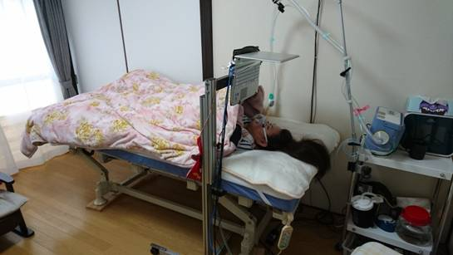
ベッド上でパソコン操作

内田さんは、自立生活センターの立ち上げ支援を行う推進協会の交通費助成を受けて、毎月のように関東や西日本など県外各地に勉強に出かけています。飛行機や電車を使ってヘルパーたちと２泊程度の出張をして、自立生活センターの運営や理念の勉強を続け、同じような重い障害を持つ人の自立支援をする非営利組織である、自立生活センター徳島を立ち上げボランティアで活動しています。プライベートでは、２４時間の重度訪問介護を使いつつ、映画や買い物など、趣味の外出も健常者と同様に行っています。（重度訪問介護は家の中も外も自由に使える制度です）
また、内田さんは地元新聞テレビの記者に継続取材してもらい、記事やテレビ報道されることで、情報が県内の介護の必要な人に伝わるようにしています。
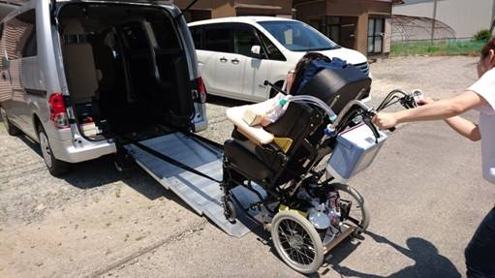
車に乗り込んで外出

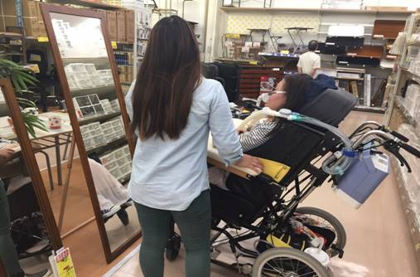
ホームセンターで買い物中

他市にもひろがる

その後、徳島県では三好市でＡＬＳ患者の武川修士さん（同居家族あり）が同じ弁護団を使って重度訪問介護毎日２４時間利用を申請し、支給決定されました。内田さんと同じく既存のヘルパー事業所の利用から自薦ヘルパーに徐々に切りかえて行きました。武川さんの状況も地元新聞が継続取材して記事になりました。

そんななか、鳴門市で難病の患者を介護していた家族が患者を殺してしまういたましい事件が起きました。内田さんと武川さんは、一緒に県庁で記者会見し、重度訪問介護の制度をぜひ知ってほしいと県民に訴えました。徳島県内のマスコミが報道してくれました。

その後、吉野川市でも、別のＡＬＳ患者の宗本さん（同居家族あり）が毎日２４時間の重度訪問介護を決定されました。きっかけは、新聞報道を見て、介護保障協議会に問い合わせしたことです。こちらは、弁護団を使わずに、介護協議会のアドバイスを受けつつ別居の娘のみで申請書一式を作りました。最初、家族が市に相談に行ったところ、「前例がないので難しい」との反応でしたが、継続的な介護保障協議会のアドバイスを受けて、市に説明しました。すでに県内３箇所で２４時間の支給決定の事例もあり、その説明もしました。ケアマネや相談員も内田さんの相談支援事業所から（内田さんの許可を得て）計画案の書き方を習うなどし、対応してくれました。その結果、最終的には、申請書１式を出してから、比較的短期間で市が毎日２４時間の支給決定をしました。
同じく、全国広域協会のアドバイスで自薦ヘルパーを求人して面接採用して育成して介護チームが育っています（詳しくは介護保障協議会ホームページを）。
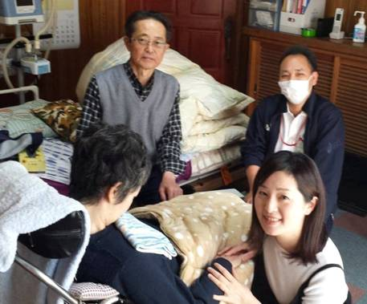
吉野川市 宗本さん ＡＬＳ ６１歳 女性。 夫、長女、PTと。

徳島県は、最も重度訪問介護の利用が遅れていた県でしたが、内田さんたちの動きで、マスコミもこの遅れに気づいて、積極的に応援して報道してくれています。内田さんたちは、まだまだ制度のことを知らない人に情報が届くよう、活動を続けているところです。

